양식 1



모의해킹 결과 보고서
[소속/이제희]

Copyright © S.C.P
SCP의 사전 승인 없이 본 내용의 전부 또는 일부에 대한 복사, 전재, 배포, 사용을 금합니다.

목 차

1. 모의해킹 계획 2
1.1. 개요 0
1.2. 대상 0
1.3. 수행 기간 0
1.4. 수행 인원 0
1.5. 수행 목적 0

2. 모의해킹 결과 0
2.1. 총평 0
2.2. 총평 요약 0

3. 취약점 상세 내용 0
3.1. SQL Injection 0
3.2. XSS (Cross-Site Scripting) 0
3.3. CSRF (Cross-Site Request Forgery) 0
3.4. File Upload 0
3.5. 불충분한 인증 0
3.6. 불충분한 인가 0
3.7. 유추 가능한 인증정보 이용 0
3.8. 데이터 평문 전송 0
3.9. 비밀번호 오류 횟수 미제한 0
3.10. 시스템 운영정보 노출 0
3.11. 디렉토리 노출 0
3.12. 불충분한 세션 종료 처리 0

4. 보안 권고안 0
4.1. SQL Injection 0
4.2. XSS (Cross-Site Scripting) 0
4.3. CSRF (Cross-Site Request Forgery) 0
4.4. File Upload 0
4.5. 불충분한 인증 0
4.6. 불충분한 인가 0
4.7. 유추 가능한 인증정보 이용 0
4.8. 데이터 평문 전송 0
4.9. 비밀번호 오류 횟수 미제한 0
4.10. 시스템 운영정보 노출 0
4.11. 디렉토리 노출 0
4.12. 불충분한 세션 종료 처리 0

5. 결론/회고 0

- 모의해킹 계획
  - 개요
본 프로젝트는 웹 애플리케이션에 대한 모의 해킹을 수행한 후 발견된 취약점에 대한 대응 방안을 제시함으로써 차후 발생할 수 있는 침해 사고를 예방하고 정보 보호 수준을 향상할 수 있는 대책을 수립하는 데 기여하는 것을 목적으로 합니다.

  - 대상
- 모의해킹 및 점검 대상 지정
No | Platform | URL
1 | 조완기 | http://34.82.137.76:8082/

  - 수행 기간
- 2025년 08월 11일 ~ 2022년 08월 29일

  - 수행 인원
소속 | 성명 | 담당 업무
S.C.P | 이제희 | 웹 모의해킹

  - 수행 목적
목적
본 모의해킹은 웹 애플리케이션 및 서버 전반의 보안 상태를 점검하고, 잠재적인 취약점과 공격 경로를 식별하기 위해 수행됩니다.

- 모의해킹 결과
  - 총평
본 시스템은 SQL Injection, Cross-Site Scripting, Cross-Site Scripting, 파일 업로드, 불충분한 인증 및 인가, 유추 가능한 인증정보 이용 미방지, 데이터 평문 전송, 비밀번호 오류 횟수 미제한, 시스템 운영정보 및 디렉토리 노출, 불충분한 세션 종료 처리 등 다양한 취약점이 존재합니다

[SQL Injection]
SQL Injection을 통해 로그인 인증 우회가 가능하며 DB 구조 및 정보가 탈취될 수 있습니다.

[XSS]
XSS를 통해 서비스 이용자의 쿠키, 세션 정보 등의 데이터를 탈취할 수 있습니다.

[인증 및 인가 취약점]
해당 웹 서비스는 전반적으로 인증 및 인가가 충분하지 않아 사용자의 권한을 넘어선 기능 수행을 가능하게 하는 문제가 발생합니다.

본 웹 서비스에서 발견된 취약점들은 단순한 정보 노출 수준을 넘어, 공격자가 정상 사용자의 권한을 탈취하거나 시스템 운영자 수준의 행위를 수행할 수 있는 심각한 보안 위험을 내포하고 있습니다. 따라서 서비스 전반에 걸친 보안 점검과 더불어, 각 취약점들에 적절한 대응책을 조속히 마련하는 것이 필요합니다.
  - 총평 요약
No | 대상 | 취약점 | 내용
1 |  | SQL Injection | 인증 우회, DB 정보 추출이 가능합니다.
2 |  | XSS | 상대방의 데이터 탈취가 가능합니다.
3 |  | CSFR | DB 수정이 가능합니다.
4 |  | 파일 업로드 | 파일 내용 조회가 가능합니다.
5 |  | 불충분한 인증 | 비밀번호 인증을 우회할 수 있습니다.
6 |  | 불충분한 인가 | 허가되지 않은 페이지에 접근 가능합니다.
7 |  | 유추 가능한 인증정보 이용 | 유추 용이한 비밀번호 사용 가능합니다.
8 |  | 데이터 평문 전송 | 데이터가 암호화되지 않았습니다.
9 |  | 비밀번호 오류 횟수 미제한 | 비밀번호 무작위 대입 공격 가능합니다.
10 |  | 시스템 운영정보 노출 | 시스템 운영정보가 노출됩니다.
11 |  | 디렉토리 노출 | 양호한 상태입니다.
12 |  | 불충분한 세션 종료 처리 | 기존의 세션이 그대로 유지됩니다.

- 취약점 상세 내용
  - SQL Injection
구분 | 설명
발견 URL | URL | 파라미터 | 메뉴
 | http://34.82.137.76:8082/login.php | id, pw | 메인 > 로그인
 | http://34.82.137.76:8082/search.php | Catgo, keyword | 메인 > 검색
취약점  상세 | 로그인 입력값 처리 로직에서 SQL 구문에 대한 검증이 미흡하여, SQL 구문을 이용한 인증 우회가 가능하며, UNION 및 Blind SQL 기법을 통해 데이터베이스 구조와 사용자 정보(예: ID, 비밀번호)를 조회할 수 있는 취약점이 존재합니다.

Case 1) 로그인 인증 우회

- 로그인 페이지에 접속합니다.
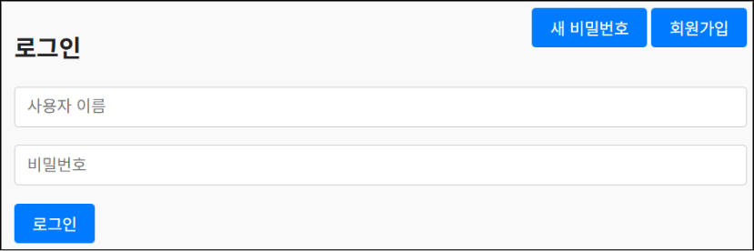
- 사용자 이름 칸에 SQL 인젝션 페이로드 ‘ or 1=1 # 를 입력하고, 비밀번호는 아무 값이나 입력합니다.
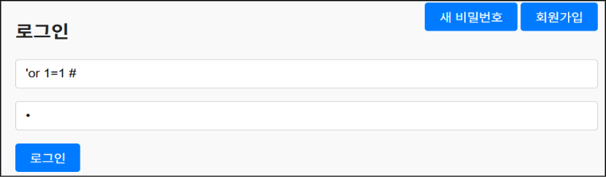

- DB 속첫번째 계정인 ‘guest’로 로그인됩니다.
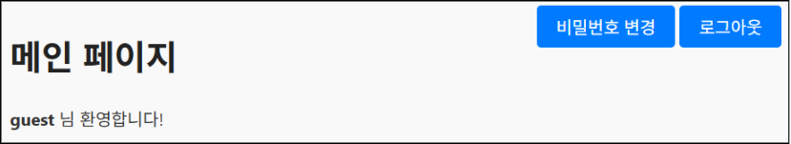
Case 2) 데이터탈취 - Union SQL Injection
1. 글 검색 필드에 Union SQL Injection을 입력하면, 쿼리가 그대로 실행됩니다.
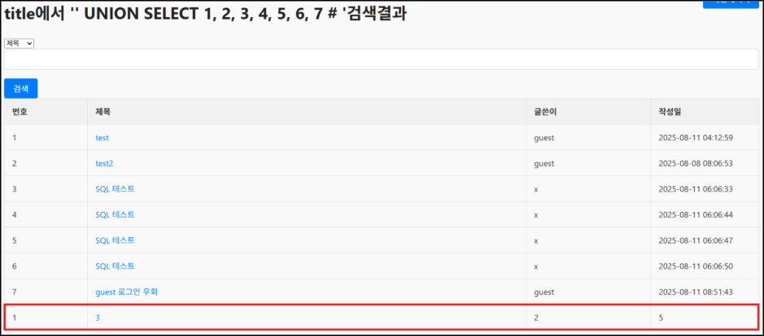
2. 쿼리 삽입이 가능하므로, DB 테이블/컬럼 정보와 사용자 데이터를 조회할 수 있습니다.
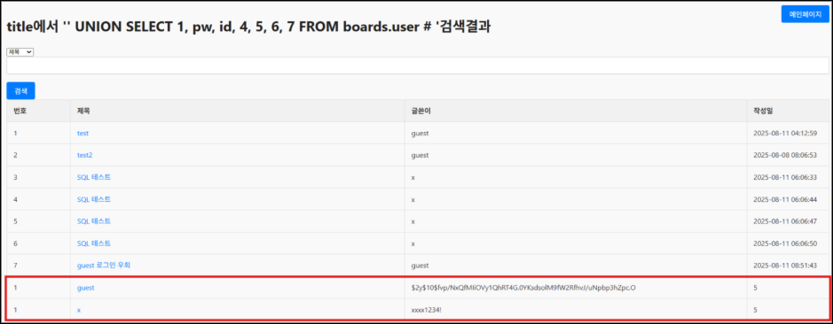

Case 3) 데이터탈취 - Blind SQL Injection

1. 글 검색 필드에 ' and 1=1 # , ‘and 1=2 # 각각의 참/거짓 쿼리문을 입력하면, 결과 값이 다른 것을 확인할 수 있습니다. 즉, 웹페이지의 출력 결과가 참/거짓 조건에 따라 달라지므로, 해당 입력 필드에서 Blind SQL Injection이 가능함을 알 수 있습니다.
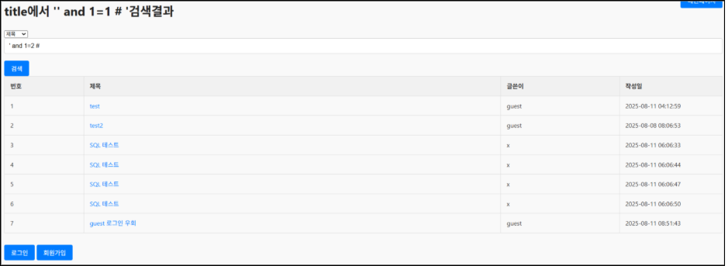
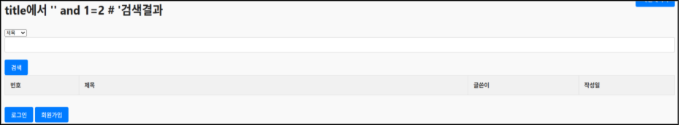
- 글 검색 필드에 ‘ AND SUBSTRING((SELECT database()), 1, 1)=’b’ # 을 입력하면 현재 웹 페이지의 데이터베이스의 이름 첫 글자가 ‘b’ 임을 추측할 수 있습니다. 이와같이 한 글자씩 확인하며 데이터베이스의 내부 정보를 추측 할 수 있습니다.
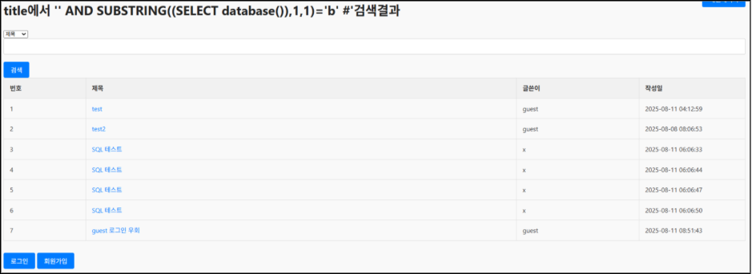
[보안 권고안]
SQL 구문에 대한 입력값 검증이 미흡할 경우 발생할 수 있는 인증 우회 및 데이터 탈취를 방지하기 위해, Prepared Statement와 입력값 검증 등의 보안 로직이 필요합니다.

  - XSS (Cross-Site-Scripting)
구분 | 설명
발견 URL | URL | 파라미터 | 메뉴
 | http://34.82.137.76:8082/search.php | Catgo, keyword | 메인 > 검색
 | http://34.82.137.76:8082/write.php | title, conent | 메인 > 등록
취약점  상세 | 스크립트를 삽입할 수 있는 문자에 대한 필터링 로직이 미흡하여, 서비스 이용자의 쿠키, 세션 정보 등의 민감한 데이터를 탈취할 수 있었습니다. 게시판 관련 페이지에서 Stored XSS과 Reflected XSS 취약점이 다수 발견되었습니다.

Case 1) Reflected XSS

1. 검색 필드에 쿠키 탈취 목적의 악성 스크립트를 입력합니다.
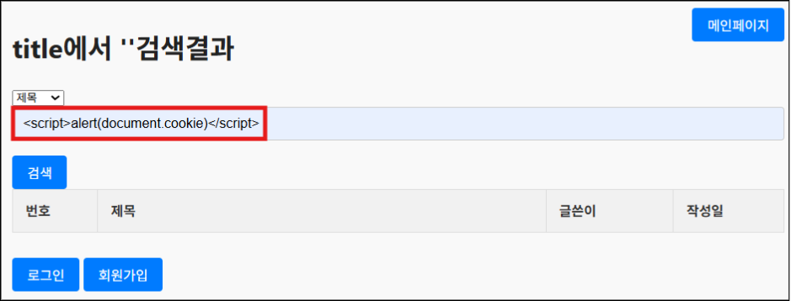
2. 스크립트가 실행되며 쿠키 탈취가 가능합니다.

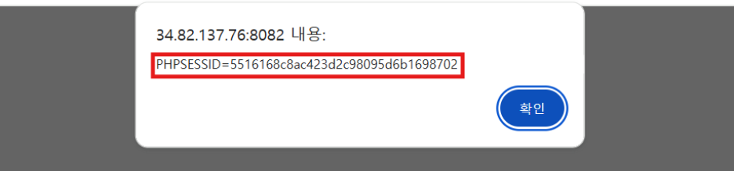

Case 2) Stored XSS
1. 게시판에 접속하여 쿠키 탈취 목적의 악성 스크립트를 작성합니다.
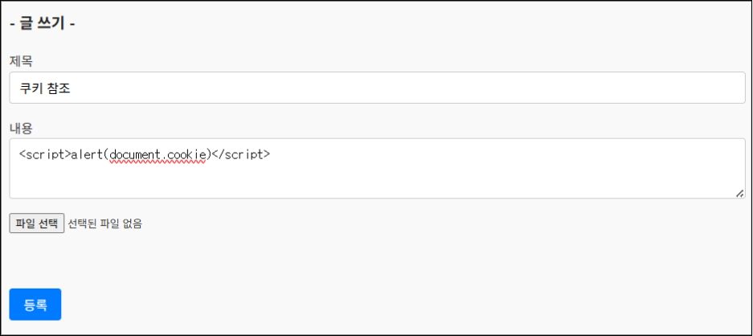
2. 다른 사용자가 게시물에 접속하면 스크립트가 실행되며 쿠키값이 팝업으로 표시됩니다.

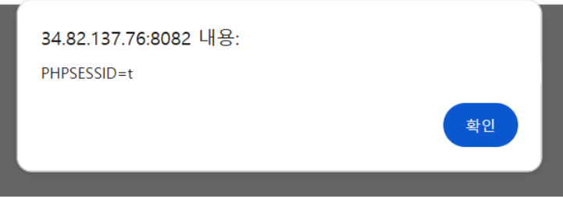

[보안 권고안]
해당 웹 페이지는 XSS 취약점으로 인해 사용자 쿠키 및 세션 정보가 노출될 수 있습니다. 이를 방지하기 위해 사용자 입력값 검증과 출력 시 HTML 이스케이프 처리, CSP 적용 등의 보안 조치가 필요합니다.

  - CSRF (Cross-Site Request Forgery)
구분 | 설명
발견 URL | URL | 파라미터 | 메뉴
 | http://34.82.137.76:8082/delete.php | num | 메인 > 게시물 > 삭제
취약점  상세 | 사용자 권한 검증 절차가 부족하여, 권한이 없는 사용자도 게시물을 삭제할 수 있는 취약점이 발견되었습니다.

Case 1) 게시물 삭제 요청 취약점

1. 개발자 도구의 Network 탭을 통해 게시물 삭제 요청 시 사용되는 요청 URL과 파라미터를 확인합니다. 이를 기반으로 타인의 게시물을 삭제하는 악성 스크립트를 작성합니다.
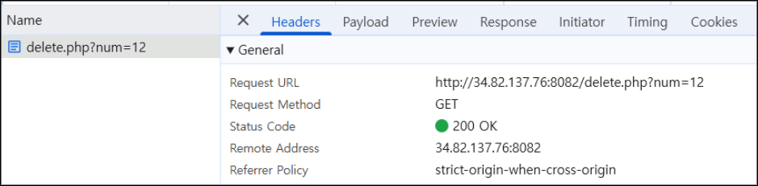
2. t 유저가 해당 게시물을 조회했을 때, 게시물이 삭제된 것을 확인할 수 있습니다.

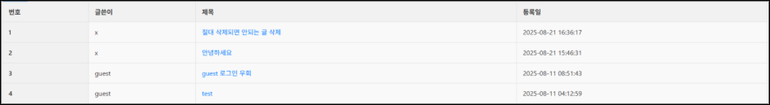

[보안 권고안]
사용자 인증이나 권한 검증 절차가 부족하여, 단순히 요청 URL과 파라미터만 알면 누구든지 게시물 삭제가 가능합니다. 이를 방지하기 위해 삭제 요청 시 CSRF 토큰을 검증하고, 사용자 세션과 권한을 확인하는 등 접근 제어 로직을 강화하여 정당한 사용자만 요청을 수행할 수 있도록 해야 합니다.

  - File Upload
구분 | 설명
발견 URL | URL | 파라미터 | 메뉴
 | http://34.82.137.76:8082/upload/ |  | 홈 > 등록 > 파일선택
취약점  상세 | 업로드된 파일에 대한 검증 및 관리가 미흡하여 서버의 중요 설정 파일을 다운로드 하거나 내용을 열람하는 취약점이 발생했습니다.

Case 1데이터베이스 접속 정보 조회

1. 데이터베이스 접속 정보를 출력하는 php 코드를 포함한 db_info.txt 파일을 업로드했습니다.
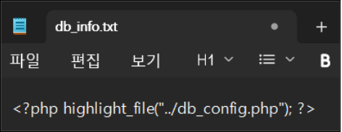
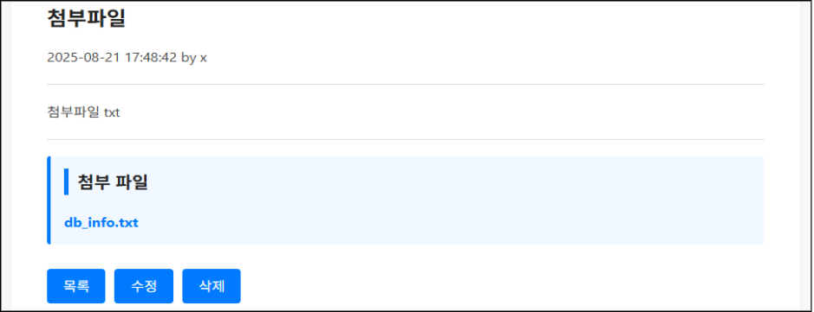
2. 개발자 도구 네트워크 탭을 통해 파일의 저장 경로를 파악해 해당 파일의 URL로 접속을 시도했으나, 파일의 내용(PHP 코드)이 그대로 출력되었습니다.

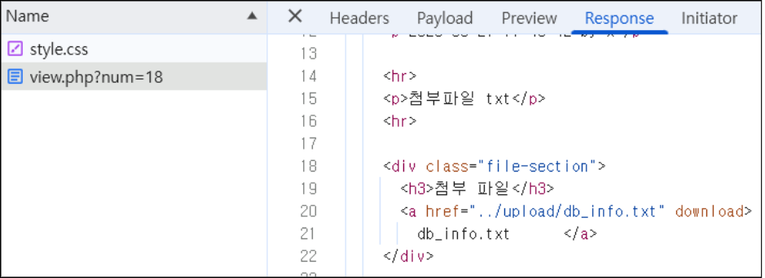
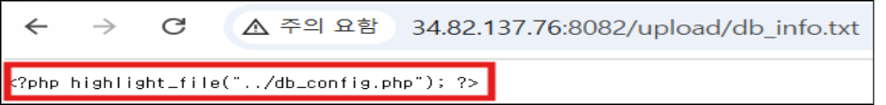

[보안 권고안]
해당 웹 서버는 악성 파일 업로드가 가능하다는 점에서 파일 업로드 취약점 자체는 가지고 있습니다. 하지만, 보안 설정이 파일의 실행을 막아 직접적인 정보 유출은 방어되었습니다. 보다 더 확실한 보안을 위해선 파일 업로드 후 URL로 직접 접근 불가하도록, 파일 업로드 디렉터리를 외부에 노출시키지 않아야 합니다.

  - 불충분한 인증
구분 | 설명
발견 URL | URL | 파라미터 | 메뉴
 | http://34.82.137.76:8082/login.php | Id, pw | 홈 > 로그인
취약점  상세 | 서버가 인증 과정에서 조작 가능한 HTTP 헤더를 신뢰해, 비밀번호 검증을 우회하도록 허용하는 취약점을 발견했습니다.

Case 1) 헤더 조작을 통한 인증 우회

1. t 계정으로 로그인하는 과정의 HTTP POST 요청을 Burp Suite의 Proxy 기능을 이용해 가로채 Repeater로 전송합니다.
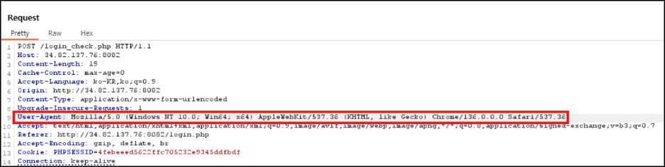
2. 요청 헤더의 User-Agent 값을 Googlebot/2.1 과 같이 조작합니다. 이를 서버로 보내 비밀번호 없이 t 계정으로 로그인을 시도했습니다 . 최종적으로 서버로부터 302 Found 상태 코드와 리디렉션 응답을 받아, 비밀번호 검증 없이 로그인이 성공했음을 확인할 수 있습니다.

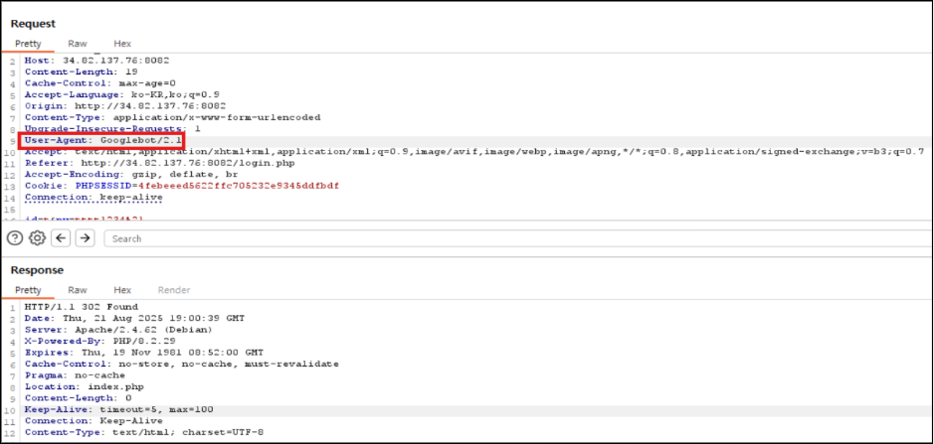

[보안 권고안]
웹 서버가 HTTP 헤더와 같은 조작 가능한 정보를 신뢰하여, 비밀번호 검증을 우회하고 로그인을 허용하는 취약점이 발견되었습니다. 이를 방지하기 위해 ID, 비밀번호, 세션 쿠키, IP 주소 등 여러 요소를 종합적으로 검증하는 다중 인증 요소를 사용해야 합니다.

  - 불충분한 인가
구분 | 설명
발견 URL | URL | 파라미터 | 메뉴
 | http://34.82.137.76:8082/write.php | title, conent | 메인 > 등록
 | http://34.82.137.76:8082/view.php?num=10 | num | 메인
취약점  상세 | 유효한 인증 절차 없이 로그인 사용자만 접근가능한 기능(게시글 작성)을 사용할 수 있습니다.

Case 1) 권한이 불충분한 기능에 접근

1. 로그아웃한 상태에서 게시글 작성 요청을 Burp Suite를 통해 잡습니다.
2. 이 요청을 Forward 해 반응을 살펴보면 200 상태코드... 성공했음을 알 수 있습니다.

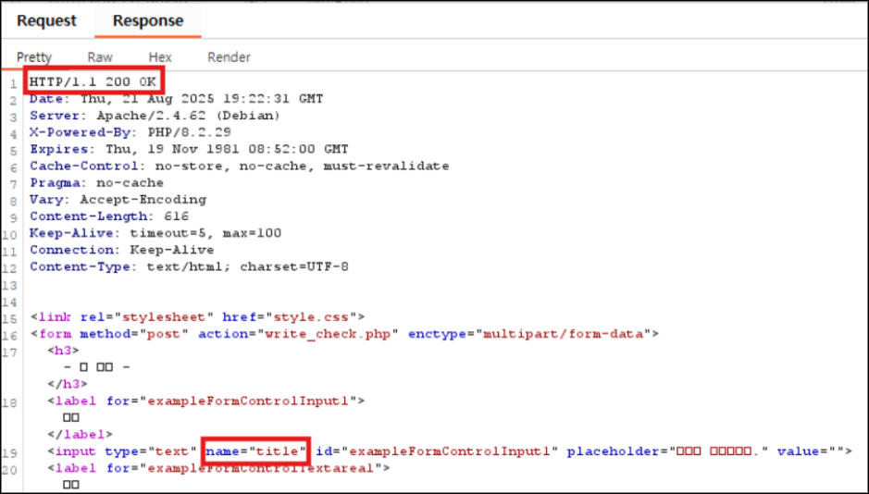

[보안 권고안]
권한 없는 사용자가 기능에 접근할 수 있는 취약점을 방지하기 위해, 모든 요청에 대해 세션과 사용자 권한을 검증하는 접근 제어 로직을 적용해야 합니다.
Case 2) 삭제된 게시물에 접근
1. URL 속 num 파라미터의 숫자를 조작해 접근합니다
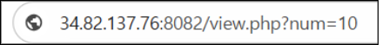
2. 기존에 삭제된 10번 게시물에 접근이 가능합니다.

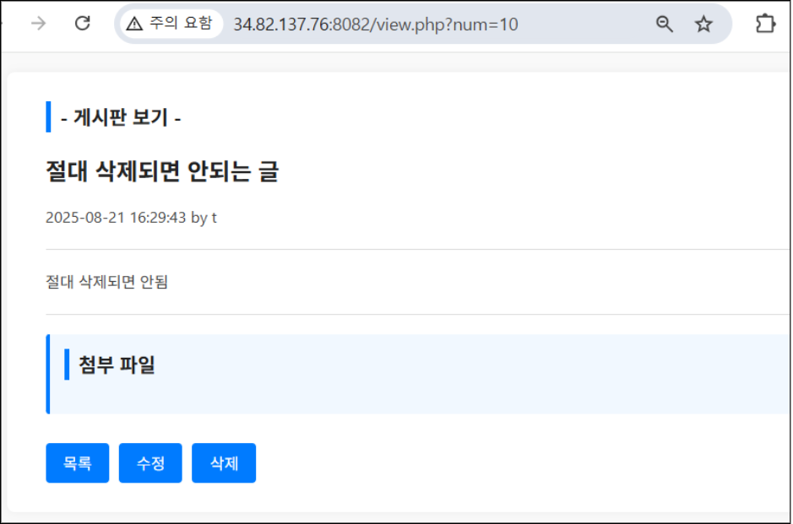

[보안 권고안]
클라이언트 요청에 포함된 리소스 식별자가 유효한지와 요청 사용자가 해당 리소스에 대해 적절한 권한을 보유하고 있는지를 반드시 검증해야 합니다. 또한, URL에 직접적인 내부 식별자를 노출하는 대신 난수화된 참조 토큰을 사용하여 서버 측에서 안전하게 매핑 처리하도록 설계해야 합니다.

  - 유추 가능한 인증정보 이용
구분 | 설명
발견 URL | URL | 파라미터 | 메뉴
 | http://34.82.137.76:8082/login.php | Id, pw | 홈 > 로그인
취약점  상세 | 유추가 용이한 비밀번호를 방지하고 있지 않아 쉽게 인증정보를 유추해 접근할 수 있음을 확인할 수 있습니다.

Case 1) 특정 유저의 비밀번호 유추

1. 비교적 유추가 용이한 tttt1234! 라는 비밀번호로도 회원가입이 가능합니다.

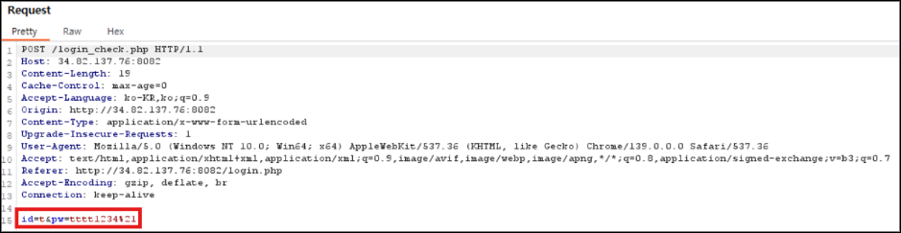
[보안 권고안]
아이디와 연관되고 규칙성을 가진 비밀번호 탓에 인증정보가 쉽게 유추 가능하다는 문제점을 갖고 있습니다. 이는 개인정보 유출, 피싱 공격 등에 악용될 수 있습니다. 이를 방지 하기 위해 아이디와 중복되는 경우, 혹은 반복 패턴 방지 등의 비밀번호 정책 강화가 필요합니다.

...

  - 데이터 평문 전송
구분 | 설명
발견 URL | URL | 파라미터 | 메뉴
 | http://34.82.137.76:8082/login.php | id, pw | 홈 > 로그인
취약점  상세 | 네트워크 데이터 전송 시 중요 정보를 평문으로 전송하고 있습니다.

Case 1) 로그인 정보 노출

1. Burp Suite를 통해 회원가입 HTTP 요청 패킷을 확인하면 로그인 정보가 평문 그대로 노출되는 것을 확인할 수 있습니다.
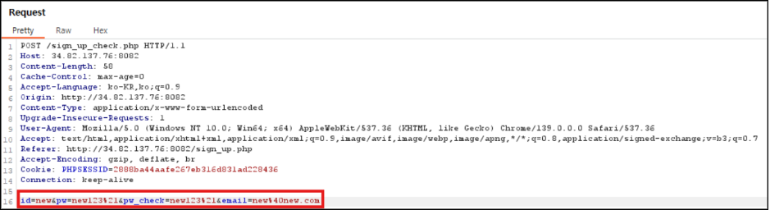
[보안 권고안]
사용자의 정보가 암호화 없이 노출되어, 중간자 공격에 의해 정보가 탈취될 수 있는 위험을 가집니다. HTTPS 통신으로 전환하고 HSTS를 적용하는 등의 별도의 보안 로직이 필요합니다.

  - 비밀번호 오류 횟수 미제한
구분 | 설명
발견 URL | URL | 파라미터 | 메뉴
 | http://34.82.137.76:8082/login.php | id, pw | 홈 > 로그인
취약점  상세 | 비밀번호 오류 횟수 제한 기능 미제공으로 무작위 대입이 가능합니다.

Case 1) 비밀번호 오류 횟수 미제한

1. 로그인 페이지에 연속적으로 무작위 비밀번호를 입력했지만 무제한 시도 가능했습니다.
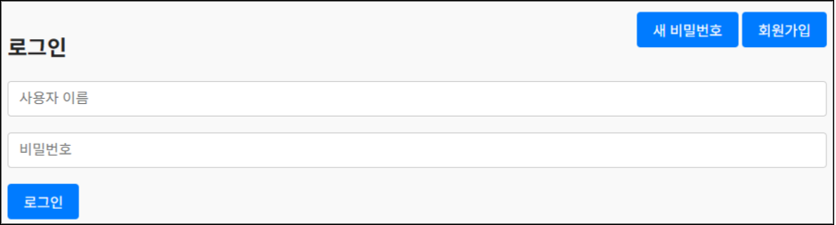
[보안 권고안]
비밀번호 입력 횟수를 제한하여 무작위 대입에 대응해야 합니다.

  - 시스템 운영정보 노출
구분 | 설명
발견 URL | URL | 파라미터 | 메뉴
 | http://34.82.137.76:8082/index.php |  | 홈
취약점  상세 | 웹 서버의 HTTP 응답 헤더에서 Server 정보가 노출되고 있습니다.

Case 1) 헤더 속 서버 정보 노출

1. 웹 서버가 클라이언트에게 응답을 보낼 때, 응답 헤더에 서버의 종류와 버전 정보가 포함됩니다.
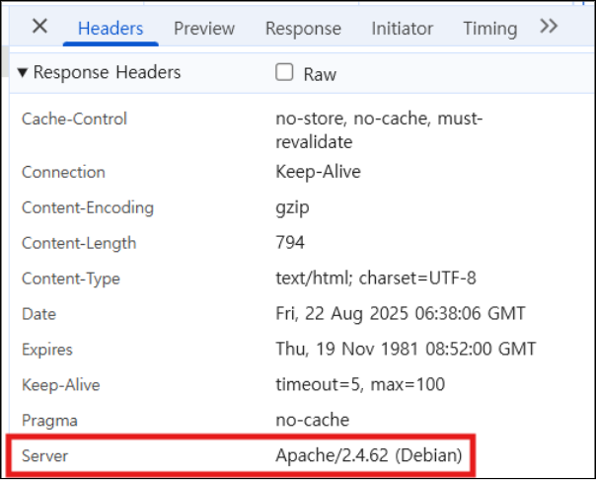

[보안 권고안]
웹 서버의 응답 헤더에 웹 서버의 종류, 버전, 운영체제 등의 시스템 운영 정보가 노출되고 있습니다. 공격자는이 정보를 바탕으로 해당 버전에 알려진 취약점을 악용해 공격을 시도할 수 있습니다. 이를 방지 하기 위해선 서버 헤더에 포함된 상세 버전을 제거해야 합니다.

  - 디렉토리 노출
구분 | 설명
발견 URL | URL | 파라미터 | 메뉴
 | http://34.82.137.76:8082/upload/ |  | 메인
취약점  상세 | 파일 업로드 관련 경로인 /upload 에 직접 접근해 디렉토리 파일 목록 노출 여부를 확인했습니다.

Case 1) 파일 업로드 경로 접근

1. 파일 업로드 경로인 /upload에 직접 접근했지만, 웹서버에서 설정한 오류 페이지를 반환했습니다.
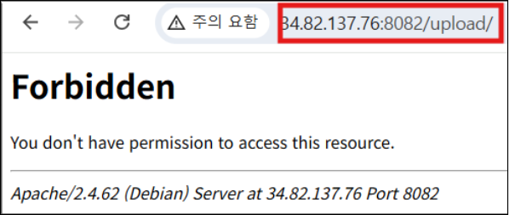

[보안 권고안]
해당 경로는 양호한 상태입니다. 추가적인 보안 문제를 대비하기 위해 최신 보안 패치를 적용하는 것을 권고합니다.

  - 불충분한 세션 종료 처리
구분 | 설명
발견 URL | URL | 파라미터 | 메뉴
 | http://34.82.137.76:8082/logout.php |  | 메인 > 로그아웃
취약점  상세 | 로그 아웃을 했음에도 세션 ID가 여전히 존재하는 취약점을 확인했습니다.

Case 1) 로그아웃 기능 점검

1. 서버가 보낸 로그인 응답 헤더에서 세션 ID를 확인 후, 로그아웃 합니다.
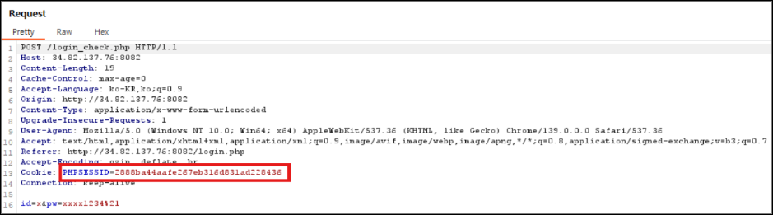
2. 로그아웃 후, 새로 고침하는 응답 헤더에도 여전히 같은 세션 ID가 존재하는 것을 확인할 수 있습니다.

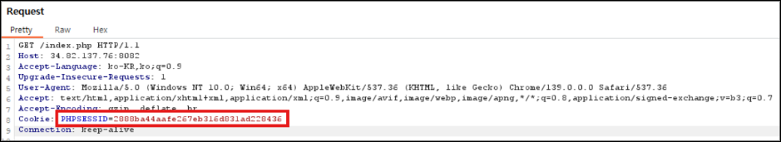

[보안 권고안]
로그아웃 기능이 세션 ID를 완전히 무효화하지 못하는 취약점이 발견되었습니다. 이를 악용하면 탈취한 세션 토큰을 바탕으로 사용자 계정에 접근할 위험성을 가집니다. 이를 방지하기 위해선 세션 타임아웃을 설정해 확실히 만료시키도록 해야 합니다.

...

- 보안 권고안
  - SQL Injection
취약점 항목 | SQL Injection
취약점 개요 | SQL Injection은 웹 서버가 사용자 입력값을 적절히 검증하거나 필터링하지 않고 데이터베이스 쿼리에 직접 포함시킬때 발생하는 취약점입니다.  공격자는 이를 악용하여 임의의 SQL 구문을 실행함으로써 인증 우회, 데이터 조회/수정/삭제, 관리자 권한 탈취 등 다양한 보안 위험을 초래할 수 있습니다.  따라서 이러한 공격을 예방하기 위해서는 사용자 입력값에 대한 충분한 검증 로직과 안전한 쿼리 처리 방식이 반드시 필요합니다.
보안 조치 방법
- 위에 기술했던 case별로 보안 조치 방법 과정 서술
1. Prepared Statement
로그인 요청, 검색 기능 등 모든 SQL 쿼리에 Prepared Statement를 사용해 쿼리와 입력값을 분립합니다. 이를 통해 UNION, 조건문 등 다양한 SQL Injection 공격을 차단할 수 있습니다.

２. 입력값 검증 및 제한
아이디, 비밀번호, 검색어 등 사용자에의 입력에 대해 허용 문자 집합과 최대 길이 등을 설정해 불필요한 입력을 필터링합니다.

  - XSS (Cross-Site-Scripting)
취약점 항목 | XSS (Cross-Site-Scripting)
취약점 개요 | XSS(Cross-Site-Scripting)는 웹 서버가 사용자 입력값을 적절히 검증하거나 인코딩하지 않은 채 웹 페이지에 출력할 때 발생하는 취약점입니다.  공격자는 이를 악용해 세션 탈취, 권한 우회, 악성 스크립트 실행 등의 공격을 수행할 수 있습니다.  따라서 사용자 입력값 출력 시 인코딩, 입력값 검증 등과 같은 보안 로직이 필수적입니다.
보안 조치 방법
- 보안 조치 방법
1. HTML 특수 문자들을 HTML Entity로 변경
HTML Entity란 기존 HTML 예약어를 문자 그대로 사용하기 위해 만든 문자 집합입니다. <, >, &, “ 등의 특수 문자를 HTML Entitly로 변환하면 브라우저가 스크립트로 인식하지 않고 단순 텍스트로 출력해 위 취약점을 방지할 수 있습니다.

2. 필터링
사용자 입력값이 악의적인 스크립트로 해석되지 않도록, 허용된 문자/태그만 통과시키는 필터링을 적용 합니다. 입력 필드에 불필요한 문자를 제거하거나 HTML Entity로 변환하고, 최소한의 HTML 태그 및 이벤트 속성만 허용하는 등의 조치를 취할 수 있습니다.

  - CSRF (Cross-Site Request Forgery)
취약점 항목 | CSRF (Cross-Site Request Forgery)
취약점 개요 | CSRF는 사용자가 인증된 상태에서 공격자가 만든 요청을 의도치 않게 실행하게 되는 취약점입니다. 이는 사용자의 의도와는 무관하게 발생하는 보안 문제로 서버의 DB 수정 등의 문제가 발생할 수 있기 떄문에 매우 위험합니다.  따라서 CSRF 토큰검증, Referer/Origin 검사, 요청방식 제한 등과 같은 보안 로직이 필요합니다.
보안 조치 방법
- 보안 조치 방법
1. CSRF 토큰 사용
서버가 민감한 요청 시마다 난수 형태의 CSRF 토큰을 생성해 요청에 포함시킵니다. 요청 시 서버는 전달된 토큰이 서버 내 발급된 값과 일치하는지 검증합니다. 일치하지 않는경우 요청을 거부해 공격을 차단합니다.

2. Refer/Origin 헤더 검사
요청이 신뢰된 도메인에서 발생했는지 확인하고 외부사이트에서 발생한 요청이면 서버에서 요청을 거부하며 공격을 방지합니다.

  - File Upload
취약점 항목 | File Upload
취약점 개요 | 웹 서버에서 사용자가 파일을 업로드할 수 있는 기능이 있을 때, 업로드 파일에 대한 검증이 부족하면 공격자가 악성 파일을 서버에 올릴 수 있는 취약점이 발생합니다.  해당 취약점은 웹 쉘을 업로드를 통한 서버 제어권 탈취하거나, 서버 디렉토리에 접근해 내부 파일을 노출하는 등의 정보 유출로 이어질 수 있습니다.  따라서 파일 업로드 기능에는 파일 형식 검증, 크기 제한, 저장 위치 제한 등 보안 로직이 반드시 필요합니다.
보안 조치 방법
- 보안 조치 방법
1. 허용 파일 유형 제한
업로드 가능한 파일 확장자를 명확히 지정하고, 허용되지 않는 파일은 차단합니다. 또한, 서버 측에서 MIME 차입 검사를 함께 수행해 확장자 위조 공격을 방지합니다.

2. 파일 이름 및 경로 보안
업로드되는 파일 이름을 원본 이름을 사용하지않고, 예측 불가능한 난수(UUID 등)로 변경해 저장합니다. 또한, 파일 업로드 디렉토리를 웹 루트 디렉토리와 분리하여 외부에서 직접 접근하거나 실행할 수 없도록 합니다.

  - 불충분한 인증
취약점 항목 | 불충분한 인증
취약점 개요 | 불충분한 인증은 사용자의 신원을 제대로 검증하지 않아, 공격자가 정상적인 절차를 거치지 않고 서비스에 접근할 수 있는 취약점입니다.  특히 헤더 값을 조작하거나 토큰을 위조해, 인증 과정을 우회하는 방식으로 발생할 수 있습니다. 이 경우 공격자는 로그인 없이도 보호된 자원에 접근하거나, 권한 없는 기능을 실행할 수 있습니다. 이는 사용자의 개인정보 노출, 권한 없는 정보 수정, 관리자 권한 탈취로 이어질 수 있습니다.  따라서 인증 프로세스는 반드시다단계로 구현되어야 하며, 인증에 성공한 후에는 일회용 토큰을 발급해 해당 토큰이 있어야지만 민감 정보에 접근할 수 있도록 시스템을 구축해야 합니다.
보안 조치 방법
- 보안 조치 방법
1. 일회용 토큰
일회용 토큰은 특정 요청이나 세션에서 단 한 번만 사용 가능한 고유한 식별 값입니다. 토큰이 있어야만 리소스에 접근할 수 있도록 설정해 변조가 불가능한 인증 방식을 취해야 합니다.

  - 불충분한 인가
취약점 항목 | 불충분한 인가
취약점 개요 | 취약점에 관련하여 어떻게 방지 및 보안할 것인지 상세히 서술
보안 조치 방법
- 보안 조치 방법
1. 간접 참조 매핑 (Indirect Reference Mapping)
URL에 DB 고유 번호 등 내부 식별자를 직접 노출시키지 않고, 난수화된 토큰이나 해시를 사용해 서버에서 안전하게 매핑 처리합니다.

2. 서버 측 권한 검증 강화
요청을 받았을 때 요청자의 권한에 대한 검증이 필요합니다. 클라이언트에서만 검증이 이루어질 경우 별도의 툴을 통해 우회가 가능하므로 서버 측에서 검증을 해야 합니다.

  - 유추 가능한 인증정보 이용
취약점 항목 | 유추 가능한 인증정보 이용
취약점 개요 | 접근 권한을 인증하는 번호를 예측 가능한 패턴으로 설정할 경우, 공격자의 짧은 시도만으로 다른 사용자의 인증을 우회할 가능성이 높습니다. 따라서 인증 번호의 적절성 및 복잡성 검사가 필요합니다.
보안 조치 방법
- 보안 조치 방법
1. 복잡한 인증번호 규칙 설정
단순한 연속 숫자, 반복 문자, 이용자 정보 등의 기반 생성을 금지하고, 영어 대/소문자, 숫자, 특수 문자 등을 혼합해 충분히 예측 불가능하게 생성해야 합니다.

2. 시도 제한 및 모니터링
인증번호 입력 시도 횟수를 제한하고, 반복적인 시도는 로그에 기록합니다.

  - 데이터 평문 전송
취약점 항목 | 데이터 평문 전송
취약점 개요 | 민감한 데이터를 암호화하지 않고, 평문상태로 전송하는 경우, 네트워크 상에서 패킷을 가로채는 공격자에 의해 중요한 정보가 쉽게 노출될 수 있습니다.  따라서 모든 리소스는 전송 과정에서 암호화 되어야 하며, 안전한 통신 채널을 사용해야합니다.
보안 조치 방법
- 보안 조치 방법
1. HTTPS 적용
HTTPS 프로토콜을 사용해 암호화해 전송합니다.

  - 비밀번호 오류 횟수 미제한
취약점 항목 | 비밀번호 오류 횟수 미제한
취약점 개요 | 로그인 시 비밀번호 입력 실패 횟수에 대한 제한을 두지 않는 경우, 공격자가 무차별 대입(Brute Force) 공격을 통해 계정 비밀번호를 추측할 수 있습니다.  이로 인해 계정 탈취, 민감 정보 노출, 서비스 무단 접근 등 보안 문제가 발생할 수 있으며, 특히 약한 비밀번호를 사용하는 계정은 공격에 매우 취약합니다.  따라서 로그인 시스템에는 비밀번호 오류 횟수 제한 및 대응 로직이 반드시 필요합니다.
보안 조치 방법
- 보안 조치 방법
1. 비밀번호 오류 횟수 제한
연속된 로그인 실패 횟수를 제한하고, 초과 시 계정 자금 또는 추가 인증 단계를 적용합니다.

  - 시스템 운영정보 노출
취약점 항목 | 시스템 운영정보 노출
취약점 개요 | 웹 서버가 클라이언트에게 응답을 보낼 때, 응답 헤더에 서버 종류, 버전, 운영체제 등 시스템 정보를 그대로 노출하는 경우, 공격자가 이를 통해 서버 취약점을 탐지하거나 공격 계획을 세울 수 있습니다.  이로 인해 버전 기반 취약점 공격, 악성 스캐닝, 타깃 공격 등 보안 위험이 증가하며, 민감 정보 유출로 이어질 수 있습니다.  따라서 서버 및 애플리케이션의 내부 정보가 외부에 노출되지 않도록 보안 설정이 필수적입니다.
보안 조치 방법
- 보안 조치 방법
1. 서버 헤더 정보 제한
민감한 정보를 담은 HTTP 헤더를 제거하거나 일반화해야합니다. 또한, 에러 메시지에 시스템 내부 경로나 정보가 표시되지 않도록 해야합니다.

  - 디렉토리 노출
취약점 항목 | 디렉토리 노출
취약점 개요 | 웹 서버가 특정 디렉토리의 내용을 외부에 노출하거나, 접근 시 디렉토리 구조를 확인할 수 있는 정보를 반환하는 경우, 공격자가 서버 내부 파일 구조를 파악하거나 민감한 파일에 접근할 수 있는 위험이 존재합니다.  따라서 서버는 디렉토리 내용이 외부에 표시되지 않도록 보안 설정이 필수적입니다.
보안 조치 방법
- 보안 조치 방법
1. 인덱싱 기능 비활성화
Apache 설정 파일인 httpd.conf 파일에서 Directory 인덱싱 기능을 비활성화해야 합니다.

  - 불충분한 세션 종료 처리
취약점 항목 | 불충분한 세션 종료 처리
취약점 개요 | 세션 ID가 불필요하게 유지되는 경우, 공경자는 이를 악용해 이전 세션을 재사용할 수 있습니다.  이로 인해 계정 탈취, 민감 정보 접근, 권한 우회 등 심각한 보안 문제가 발생할 수 있습니다.  따라서 로그아웃 시 서버와 클라이언트 양쪽 모두에서 세션을 완전히 종료하는 보안 로직이 필수적입니다.
보안 조치 방법
- 보안 조치 방법
1. 세션 ID 재생성 및 만료 처리
로그인/로그아웃 시 새로운 세션 ID를 발급하고 세션 만료 시간을 설정해 무제한 이용을 방지해야 합니다.

- 결론/회고

